人事管理系统年度考核操作手册

登录人力资源管理服务系统方式：1、“人事部网站-人力资源管理服务系统；2、“快速通道-信息服务门户-人力资源管理服务系统。

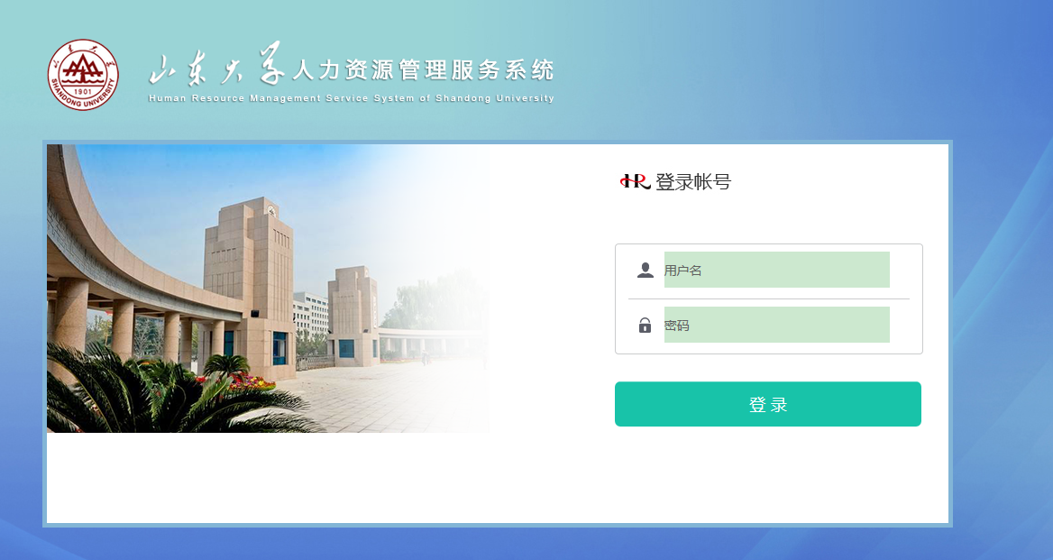

一、教职工登陆页面

1.登录人力资源管理服务系统，点击年度考核

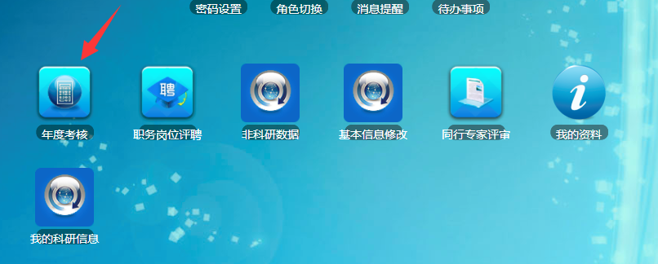

2. 填写考核表

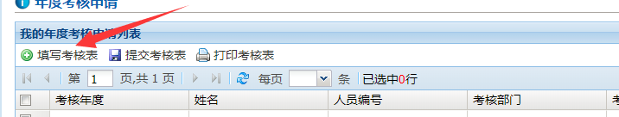

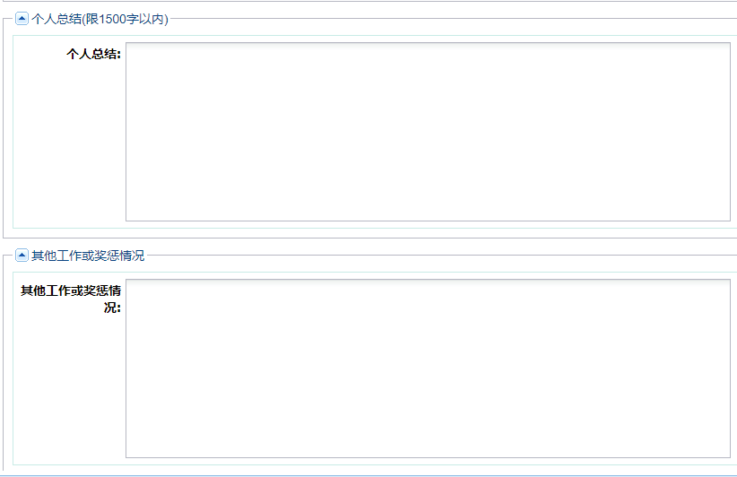

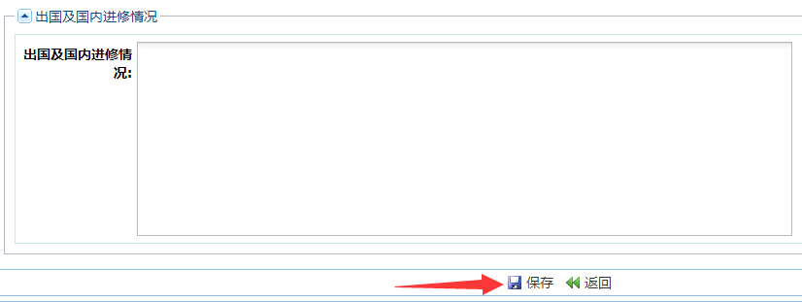

3.确认填写信息无误后点击保存，提交考核表

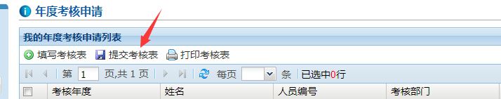

4.打印考核表

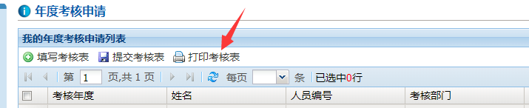

**二、二级单位登陆界面**

1.登录人力资源管理服务系统，切换二级单位，点击年度考核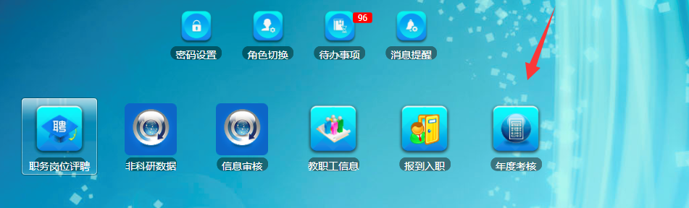

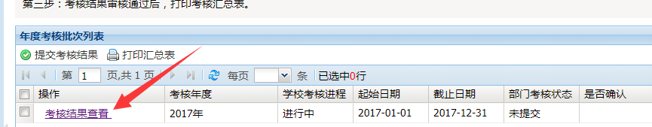

在此页面可以查看所有人员年度考核表提交状态，如填写错误，点击退回修改到个人。

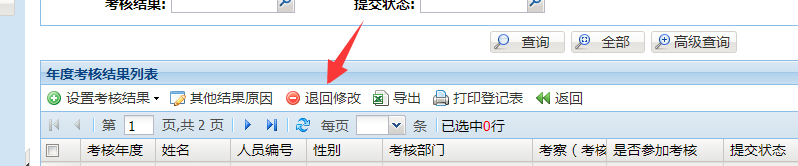

2.点击设置考核结果，对本单位所有人员考核结果进行设置

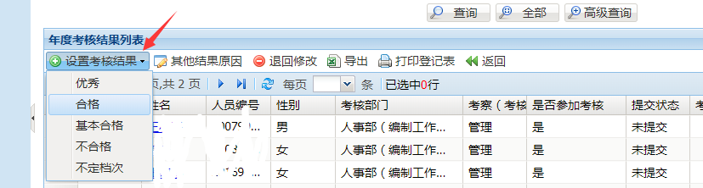

如考核结果为其他，需单独设置，并需设置具体原因

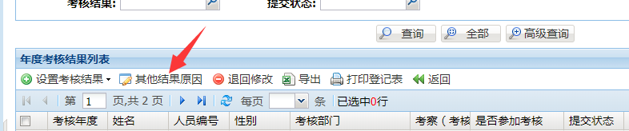

点击其他结果原因，设置具体原因，如具体原因都不符合，选择其他。考核结果默认设置为其他

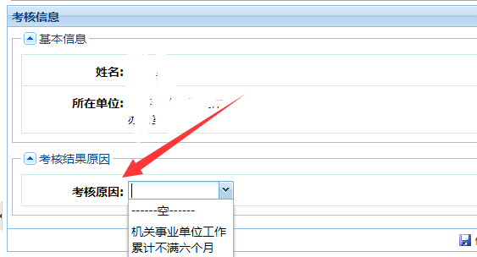

3.确认本单位所有人员考核结果无误后，点击提交考核结果至学校，学校确认考核结果后点击打印汇总表，打印《山东大学教职工年度考核情况审核备案登记表》

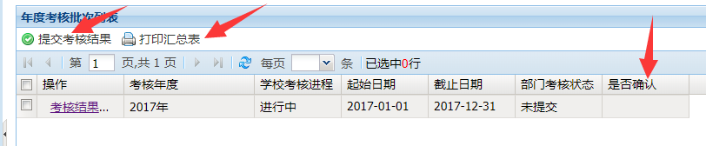

4.单位点击提交之后就无法再操作退回修改、设置考核结果，如需退回，需与学校联系

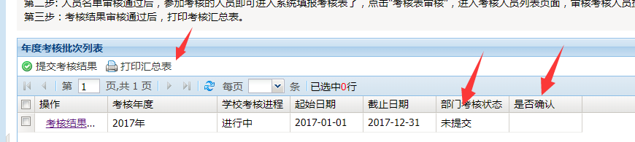

# 三、学校登陆

1.学校登陆人力资源管理服务系统，新增年度考核批次，初始化考核人员，确认无误，点击启动该批次，随后教职工可登陆进行填写

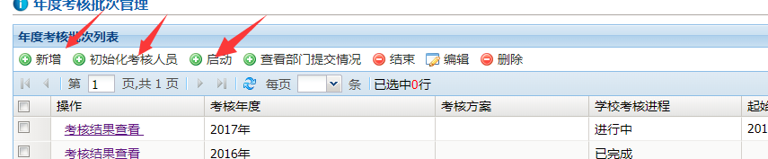

2.如需提前设置不考核人员，点击考核结果查看，设置不考核人员

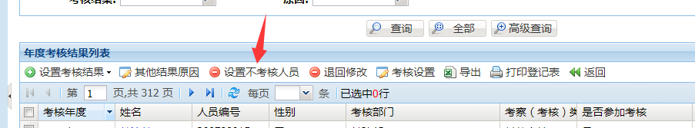

3.查看年度考核批次和考核结果

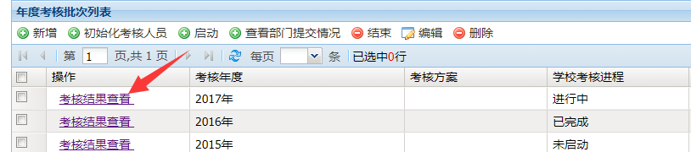

4.如发现二级部门审核有误，退回

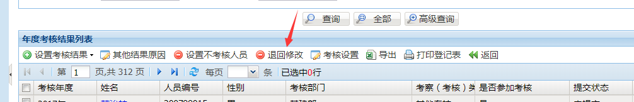

5.点击查看部门提交情况，查看各部门年度考核提交情况

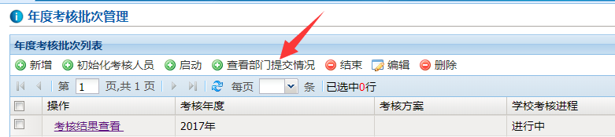6.如部门提交无误点击确认

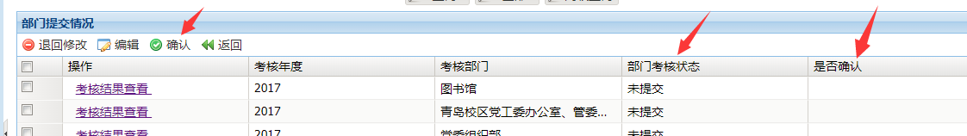

7 .在年度考核结束之后点击结束，关闭当年度年度考核。

